Maria Mustermann
Musterstraße 123
12345 Musterstadt
maria@mustermann.de
0171 23456789
Kfz-Werkstatt 24
Personalabteilung
Straße 123
12345 Musterstadt

Musterstadt, 20.11.2019

Bewerbung als Kfz-Mechatronikerin

Sehr geehrte Damen und Herren,

als Kfz-Mechatronikerin mit langjähriger Berufserfahrung im Bereich Nutzfahrzeugtechnik bin ich zurzeit auf der Suche nach einer neuen beruflichen Herausforderung. Auf Jobware.de fiel mir Ihre Anzeige direkt auf, denn Ihre Kfz-Werkstatt 24 erfüllt alle Erwartungen, die ich an meinen zukünftigen Arbeitgeber stelle. Ihr genanntes Tätigkeitsfeld deckt sich mit meinen Interessen und in Ihrem Anforderungsprofil finde ich mich bestens wieder.

Seit zehn Jahren arbeite ich bei der Werkstatt Lenz. Meine Schwerpunkte sind die Reparatur, Fehleranalyse und Wartung diverser Lastkraftwagen. Täglich prüfe ich die Fahrzeuge mit computergestützten Mess- und Prüfsystemen. Außerdem zählen die Prüfung und der Einbau verschiedener Assistenzsysteme, wie Nachtsichthilfen oder Tempomaten, zu meinem Aufgabenbereich. In Zukunft würde ich meine bestehenden Kenntnisse gerne durch Weiterbildungen ausbauen und vertiefen.

Durch meine Berufspraxis besitze ich zudem wichtige soziale Kompetenzen, wie ein hohes Verantwortungsbewusstsein und ein selbstbewusstes Auftreten. Außerdem ist meine Kommunikationsfähigkeit durch den täglichen Kundenkontakt gut ausgeprägt.

Unter Berücksichtigung einer Kündigungsfrist von 3 Monaten stehe ich Ihnen für eine Anstellung zur Verfügung. Ich bitte Sie zudem, meine Bewerbung vertraulich zu behandeln. Meine Gehaltsvorstellung liegt bei einem Bruttojahresgehalt von 29.500 Euro. Gerne erzähle ich Ihnen in einem persönlichen Gespräch mehr über mich und meine Fähigkeiten.

Mit freundlichen Grüßen

Maria Mustermann

Probleme bei der Bewerbung? Wir empfehlen:

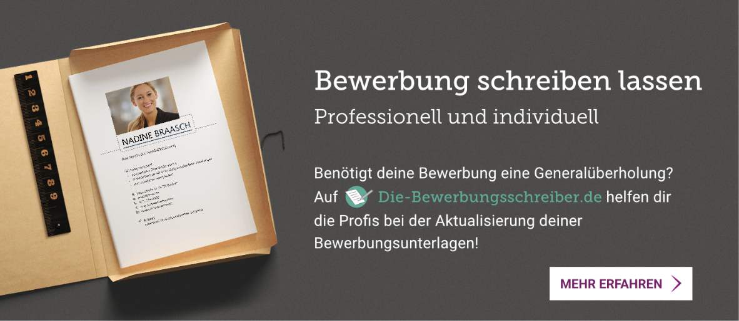
www.die-bewerbungsschreiber.de

